报告信息公开简报表
第1页 共1页
用人（建设）单位情况 | 名称 | 昆明昊恒混凝土有限公司
用人（建设）单位情况 | 地理位置 | 中国（云南）自由贸易试验区昆明片区经开区洛羊街道办事处倪家营社区张溪营村
用人（建设）单位情况 | 联系人 | 杨总
报告名称 |  | 昆明昊恒混凝土有限公司工作场所职业病危害因素检测报告书
报告编号 |  | YNJQ/BG-2-2025-041
职业卫生技术服务类型 |  | 职业病危害预评价□ 职业病危害控制效果评价□  职业病危害因素检测☑ 职业病危害现状评价□
技术服务项目组人员 | 项目负责人 |  | 刘肖丽
技术服务项目组人员 | 现场  调查 | 专业人员 | 刘肖丽、李凡
技术服务项目组人员 | 现场  调查 | 时间 | 2025-5-13
技术服务项目组人员 | 现场采样/检测 | 专业人员 | 刘肖丽、李凡
技术服务项目组人员 | 现场采样/检测 | 时间 | 2025-5-19
技术服务项目组人员 | 实验室检验分析人 |  | 周美荣、冯艳量、郗美
技术服务项目组人员 | 检测/评价报告编制人 |  | 刘肖丽
用人（建设）单位陪同人 |  |  | 杨总
现场调查、现场采样/检测等图像影像 | 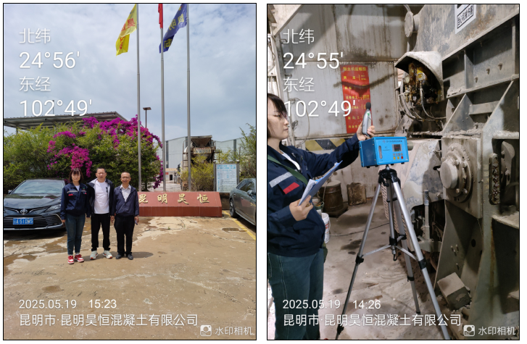
注：出具职业卫生技术服务报告之日起20个工作日内在“http://www.ynzyjk.com/”完成公示。

